АКТ ОСМОТРА

здания, сооружения или объекта незавершенного строительства

при выявлении правообладателей ранее учтенных

объектов недвижимости

26.12.2024 г. N 1.

Настоящий акт составлен в результате проведенного 26.12.2024 г. в 10 часов 00 минут осмотра объекта недвижимости – Жилой дом, кадастровый номер 36:10:4800010:72, расположенного по адресу: Воронежская область, Калачеевский район, с. Ясеновка, ул. Первомайская, 8, на земельном участке, расположенном по адресу: Воронежская область, Калачеевский район, с. Ясеновка, ул. Первомайская, 8, комиссией администрации Калачеевского муниципального района Воронежской области для проведения осмотра здания, сооружения, объекта незавершенного строительства при проведении мероприятий по выявлению правообладателей ранее учтенных объектов недвижимости в составе:

Председатель комиссии А.М. Ярцев

Секретарь комиссии Е.А. Петрова

Члены комиссии Т. В. Стрибижева

в отсутствие лица, выявленного в качестве правообладателя указанного ранее учтенного объекта недвижимости.

При осмотре осуществлена фотофиксация объекта недвижимости. Материалы

фотофиксации прилагаются.

Осмотр проведен в форме визуального осмотра.

В результате проведенного осмотра установлено, что ранее учтенный

объект недвижимости прекратил существование.

Председатель комиссии А.М. Ярцев

Секретарь комиссии Е.А. Петрова

Члены комиссии Т. В. Стрибижева

Материалы фотофиксации

объекта недвижимости – Жилой дом, кадастровый номер 36:10:4800010:72, расположенного по адресу: Воронежская область, Калачеевский район, с. Ясеновка, ул. Первомайская, 8

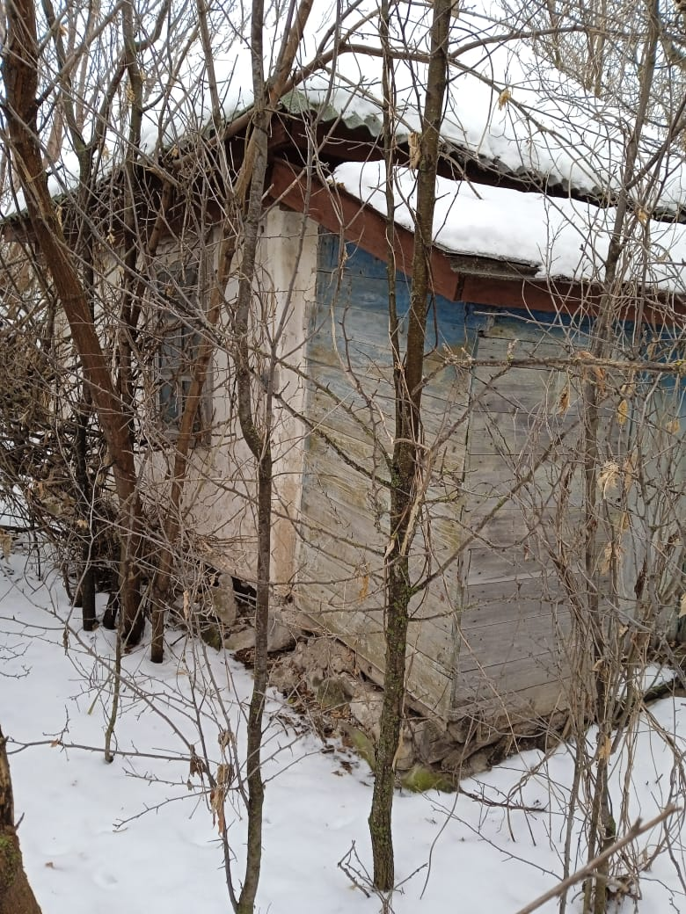

Снаружи

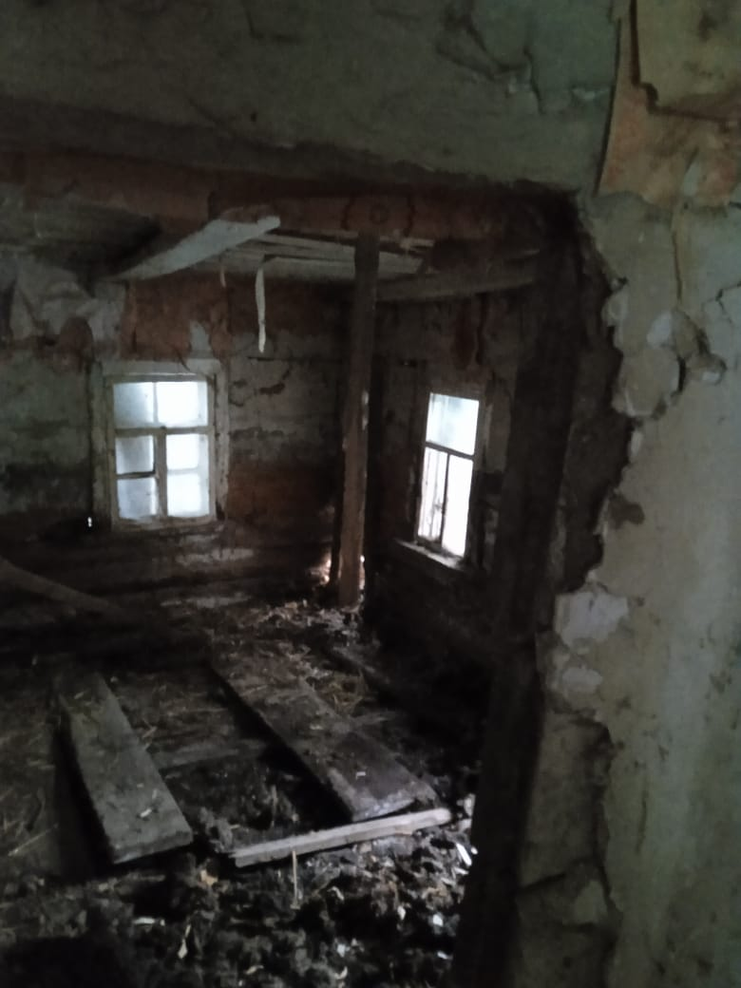

внутри

АКТ ОСМОТРА

здания, сооружения или объекта незавершенного строительства

при выявлении правообладателей ранее учтенных

объектов недвижимости

26.12.2024 г. N 2.

Настоящий акт составлен в результате проведенного 26.12.2024 г. в 10 часов 05 минут осмотра объекта недвижимости – Жилой дом, кадастровый номер 36:10:4800008:8, расположенного по адресу: Воронежская область, Калачеевский район, с. Ясеновка, ул. Мира, 9, на земельном участке, расположенном по адресу: Воронежская область, Калачеевский район, с. Ясеновка, ул. Мира, 9, комиссией администрации Калачеевского муниципального района Воронежской области для проведения осмотра здания, сооружения, объекта незавершенного строительства при проведении мероприятий по выявлению правообладателей ранее учтенных объектов недвижимости в составе:

Председатель комиссии А.М. Ярцев

Секретарь комиссии Е.А. Петрова

Члены комиссии Т. В. Стрибижева

в отсутствие лица, выявленного в качестве правообладателя указанного ранее учтенного объекта недвижимости.

При осмотре осуществлена фотофиксация объекта недвижимости. Материалы

фотофиксации прилагаются.

Осмотр проведен в форме визуального осмотра.

В результате проведенного осмотра установлено, что ранее учтенный

объект недвижимости прекратил существование.

Председатель комиссии А.М. Ярцев

Секретарь комиссии Е.А. Петрова

Члены комиссии Т. В. Стрибижева

Материалы фотофиксации

объекта недвижимости – Жилой дом, кадастровый номер 36:10:4800008:8, расположенного по адресу: Воронежская область, Калачеевский район, с. Ясеновка, ул. Мира, 9

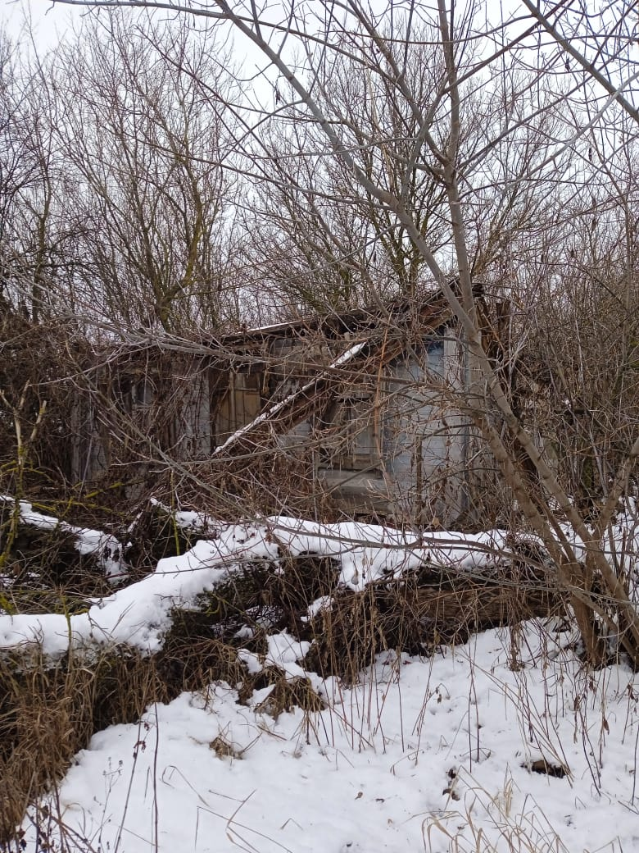

АКТ ОСМОТРА

здания, сооружения или объекта незавершенного строительства

при выявлении правообладателей ранее учтенных

объектов недвижимости

26.12.2024 г. N 3.

Настоящий акт составлен в результате проведенного 26.12.2024 г. в 10 часов 10 минут осмотра объекта недвижимости – Жилой дом, кадастровый номер 36:10:4800015:50, расположенного по адресу: Воронежская область, Калачеевский район, с. Ясеновка, ул. Верхняя, 9, на земельном участке, расположенном по адресу: Воронежская область, Калачеевский район, с. Ясеновка, ул. Верхняя, 9, комиссией администрации Калачеевского муниципального района Воронежской области для проведения осмотра здания, сооружения, объекта незавершенного строительства при проведении мероприятий по выявлению правообладателей ранее учтенных объектов недвижимости в составе:

Председатель комиссии А.М. Ярцев

Секретарь комиссии Е.А. Петрова

Члены комиссии Т. В. Стрибижева

в отсутствие лица, выявленного в качестве правообладателя указанного ранее учтенного объекта недвижимости.

При осмотре осуществлена фотофиксация объекта недвижимости. Материалы

фотофиксации прилагаются.

Осмотр проведен в форме визуального осмотра.

В результате проведенного осмотра установлено, что ранее учтенный

объект недвижимости прекратил существование.

Председатель комиссии А.М. Ярцев

Секретарь комиссии Е.А. Петрова

Члены комиссии Т. В. Стрибижева

Материалы фотофиксации

объекта недвижимости – Жилой дом, кадастровый номер 36:10:4800015:50, расположенного по адресу: Воронежская область, Калачеевский район, с. Ясеновка, ул. Верхняя, 9

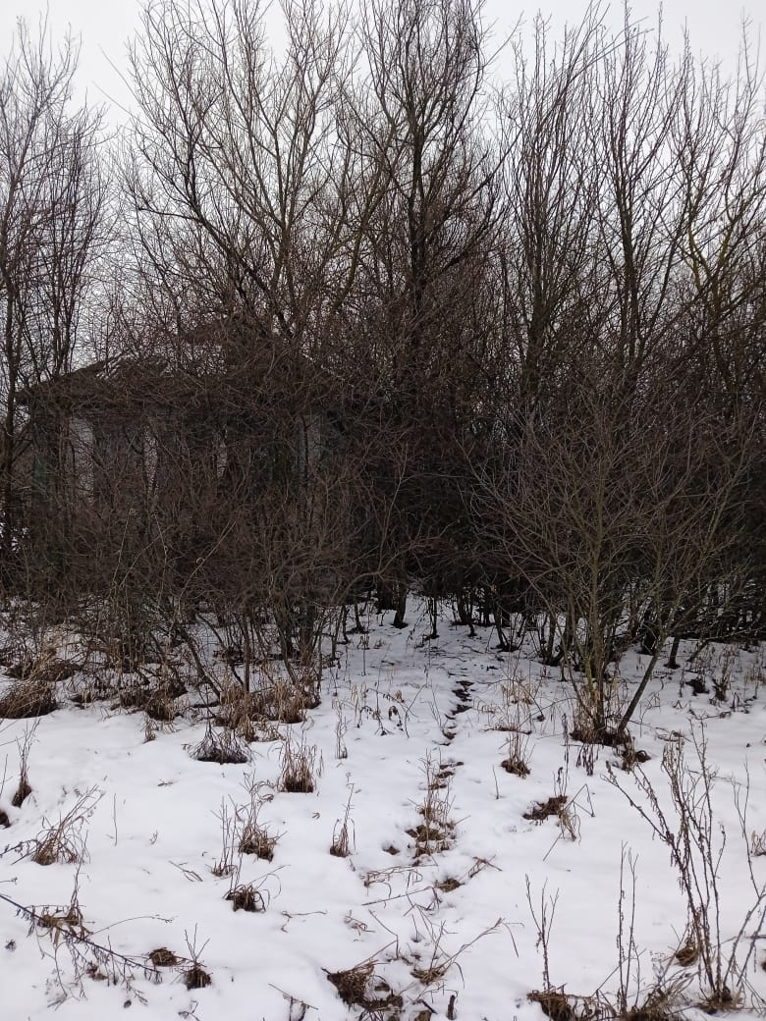

АКТ ОСМОТРА

здания, сооружения или объекта незавершенного строительства

при выявлении правообладателей ранее учтенных

объектов недвижимости

26.12.2024 г. N 4.

Настоящий акт составлен в результате проведенного 26.12.2024 г. в 10 часов 15 минут осмотра объекта недвижимости – Жилой дом, кадастровый номер 36:10:5000005:22, расположенного по адресу: Воронежская область, Калачеевский район, х. Хвощеватое, ул. Советская, 8, на земельном участке, расположенном по адресу: Воронежская область, Калачеевский район, х. Хвощеватое, ул. Советская, 8, комиссией администрации Калачеевского муниципального района Воронежской области для проведения осмотра здания, сооружения, объекта незавершенного строительства при проведении мероприятий по выявлению правообладателей ранее учтенных объектов недвижимости в составе:

Председатель комиссии А.М. Ярцев

Секретарь комиссии Е.А. Петрова

Члены комиссии Т. В. Стрибижева

в отсутствие лица, выявленного в качестве правообладателя указанного ранее учтенного объекта недвижимости.

При осмотре осуществлена фотофиксация объекта недвижимости. Материалы

фотофиксации прилагаются.

Осмотр проведен в форме визуального осмотра.

В результате проведенного осмотра установлено, что ранее учтенный

объект недвижимости прекратил существование.

Председатель комиссии А.М. Ярцев

Секретарь комиссии Е.А. Петрова

Члены комиссии Т. В. Стрибижева

Материалы фотофиксации

объекта недвижимости – Жилой дом, кадастровый номер 36:10:5000005:22, расположенного по адресу: Воронежская область, Калачеевский район, х. Хвощеватое, ул. Советская, 8

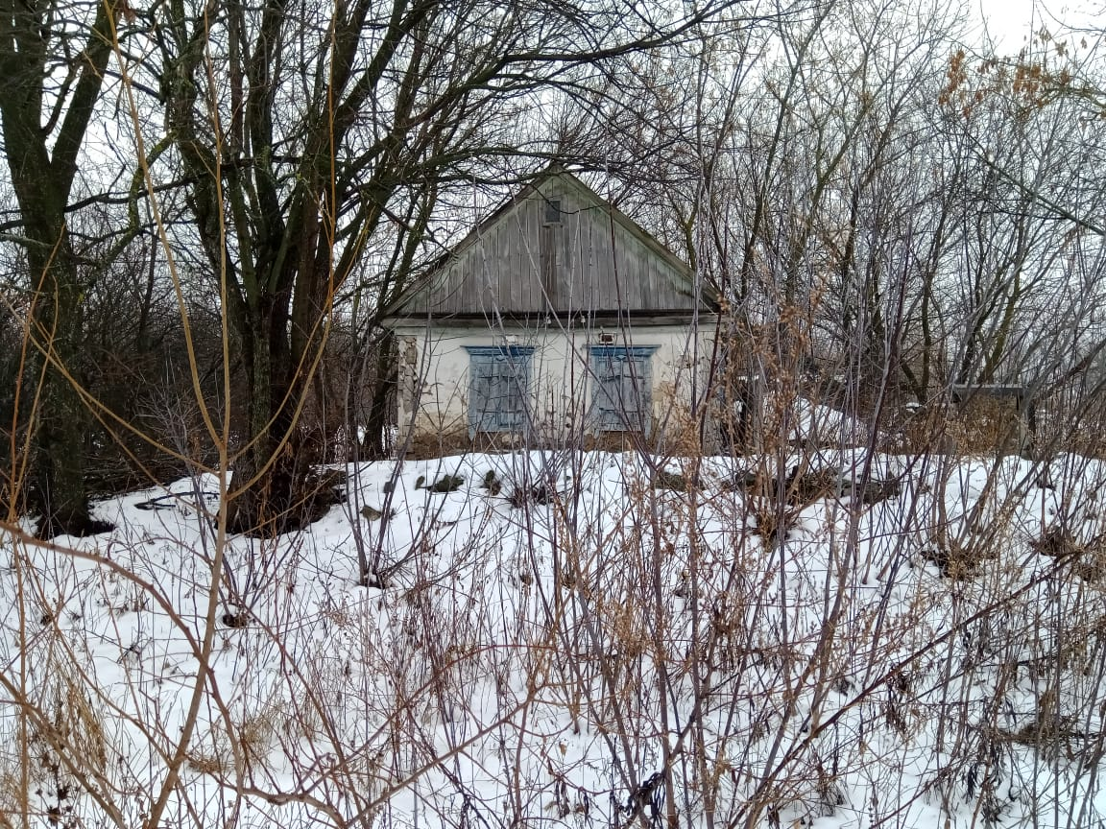

Вид с лицевой части

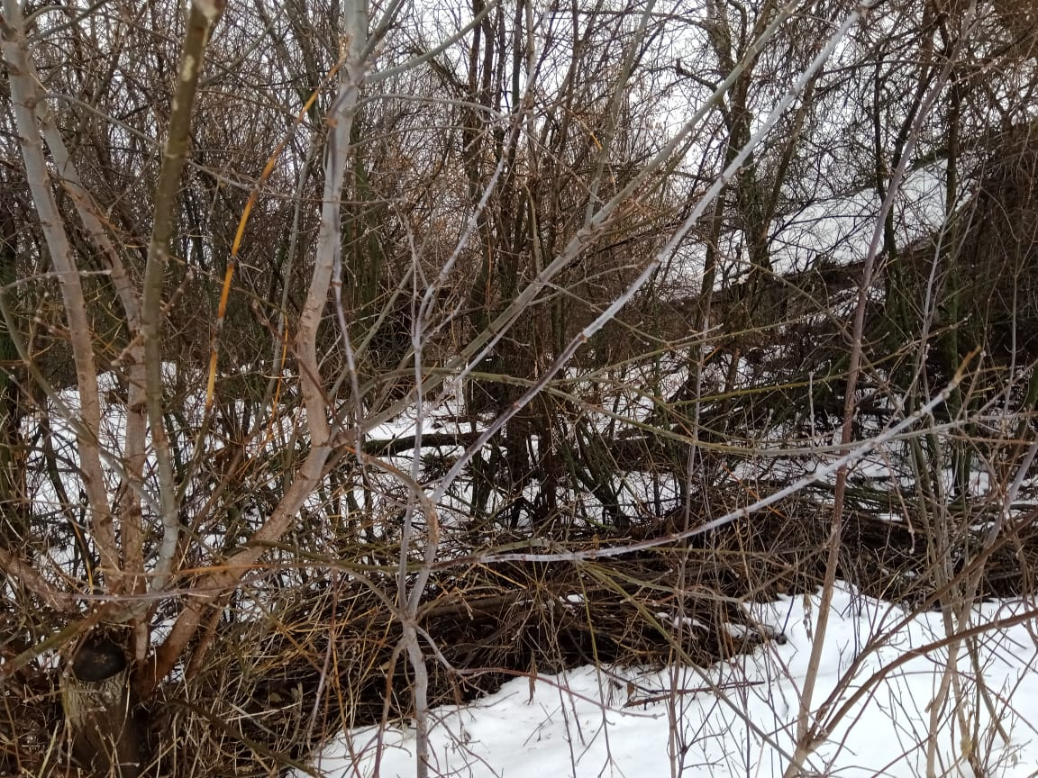

Вид с боковой и задней части

АКТ ОСМОТРА

здания, сооружения или объекта незавершенного строительства

при выявлении правообладателей ранее учтенных

объектов недвижимости

26.12.2024 г. N 5.

Настоящий акт составлен в результате проведенного 26.12.2024 г. в 10 часов 20 минут осмотра объекта недвижимости – Жилой дом, кадастровый номер 36:10:5000006:26, расположенного по адресу: Воронежская область, Калачеевский район, х. Хвощеватое, ул. Луговая, 8, на земельном участке, расположенном по адресу: Воронежская область, Калачеевский район, х. Хвощеватое, ул. Луговая, 8, комиссией администрации Калачеевского муниципального района Воронежской области для проведения осмотра здания, сооружения, объекта незавершенного строительства при проведении мероприятий по выявлению правообладателей ранее учтенных объектов недвижимости в составе:

Председатель комиссии А.М. Ярцев

Секретарь комиссии Е.А. Петрова

Члены комиссии Т. В. Стрибижева

в отсутствие лица, выявленного в качестве правообладателя указанного ранее учтенного объекта недвижимости.

При осмотре осуществлена фотофиксация объекта недвижимости. Материалы

фотофиксации прилагаются.

Осмотр проведен в форме визуального осмотра.

В результате проведенного осмотра установлено, что ранее учтенный

объект недвижимости прекратил существование.

Председатель комиссии А.М. Ярцев

Секретарь комиссии Е.А. Петрова

Члены комиссии Т. В. Стрибижева

Материалы фотофиксации

объекта недвижимости – Жилой дом, кадастровый номер 36:10:5000006:26, расположенного по адресу: Воронежская область, Калачеевский район, х. Хвощеватое, ул. Луговая, 8

